六安一中2013届高三年级第一次月考
生物试卷
命题人：张本亮 审题人：聂 勇
满分：100分 时间90分钟
一、选择题（每小题只有一个正确答案，每小题2分，共60分）
1、下列关于生物大分子的叙述正确的是（ ）
A．由M个氨基酸构成的一个蛋白质分子，含N条肽链，其中Z条是环状肽链，这个蛋白质分子完全水解共需要M－Z－N个水分子
B．在小麦细胞中由A、G、T、C四种碱基参与构成的核苷酸最多有6种
C．糖原、脂肪、蛋白质和核糖都是生物体内的高分子化合物
D．细胞中氨基酸种类和数目相同的蛋白质不一定是同一种蛋白质
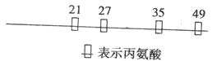
2、某50肽中有丙氨酸（R基为一CH₃）4个，现脱掉其中的丙氨酸（相应位置如图）得到4条多肽链和5个氨基酸（脱下的氨基酸均以游离态正常存在）。下列有关叙述错误的是（ ）

A．该50肽水解得到的几种有机物比原50肽增加了4个氧原子
B．若将得到的5个氨基酸缩合成5肽，则有5种不同的氨基酸序列
C．若新生成的4条多肽链总共有5个羧基，那么其中必有1个羧基在R基上
D．若将新生成的4条多肽链重新连接成一条长链将脱去3个H₂O
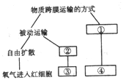
3、如图有关概念的分析，正确的是（ ）
A．①和②所示的过程都需要消耗细胞内ATP水解释放的能量
B．只有①所示的过程能逆浓度梯度运输物质
C．大分子只有通过①所示的过程才能进入细胞
D．腌制蜜饯时蔗糖进入细胞与过程①和②有直接关系
4、甲状腺细胞可以将氨基酸和碘合成甲状腺球蛋白，并且将甲状腺球蛋白分泌到细胞外，其过程如下图所示。下列叙述错误的是（ ）
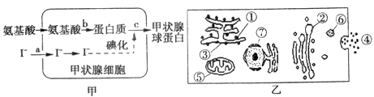

①若含¹⁸O的氨基酸在甲状腺细胞内的代谢过程中产生了H₂¹⁸O，那么水中的¹⁸O最可能来自氨基酸的—COOH ②细胞内的碘浓度远远高于血浆中的碘浓度，同时合成的甲状腺球蛋白能不断地分泌到细胞外，这表明a、c过程均需要能量和载体 ③与c过程有关的细胞器是图乙中的①②③⑤结构 ④图乙表明甲状腺球蛋白合成、运输、分泌出细胞外至少需要跨4层膜
A．①②③④ B．②③④ C．②③ D．③
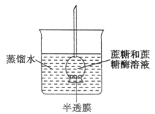
5、如图实验装置，玻璃槽中是蒸馏水，半透膜允许单糖通过。漏斗中先装入蔗糖溶液，一定时间后再加入蔗糖酶。实验现象最可能的是（ ）
A．在玻璃槽中会测出蔗糖和蔗糖酶
B．在玻璃槽中会测出葡萄糖、果糖和蔗糖酶
C．漏斗中液面开始时先下降，加酶后上升
D．漏斗中液面开始时先上升，加酶后上升再下降
6、下列有关动植物细胞的比较不正确的是（ ）
A．动物细胞间没有胞间连丝，植物没有专门分泌激素的器官
B．液泡主要存在于植物细胞中，中心体见于动物和某些低等植物细胞中
C．动植物细胞间信息交流都必须依赖于细胞膜表面的受体
D．植物细胞在细胞膜的外面还有一层细胞壁，而动物细胞没有
7、下列关于实验变量的叙述，正确的是（ ）
A．在探究温度对酶活性影响的实验中，温度是因变量
B．在探究酵母菌细胞呼吸方式的实验中，重铬酸钾溶液是因变量
C．探究CO₂浓度对光合作用强度影响的实验中，光照是无关变量
D．在探究植物细胞吸水和失水的实验中，液泡体积的变化是无关变量
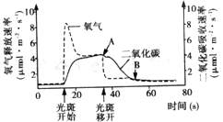
8、阳光穿过森林空隙形成的“光斑”会随太阳移动和枝叶的摆动而移动。如图表示一株生长旺盛的植物在光照射前后光合作用过程中与吸收CO₂
和释放O₂有关的变化曲线，此曲线说明（ ）
A．光斑照射前光合作用无法进行
B．光斑照射开始后，光反应和暗反应迅速同步增加
C．光斑照射后O₂释放曲线的变化说明暗反应对光反
应有限制作用
D．CO₂曲线中AB段的变化说明进行暗反应与光照无关
9、下列有关减数分裂、染色体、DNA的说法，错误的是（ ）
A．初级精母细胞中染色体的数目正好和DNA分子数目相同
B．减数分裂第二次分裂后期，细胞中染色体的数目等于正常体细胞中的染色体数
C．次级精母细胞中的DNA分子正好和正常体细胞的DNA分子数目相同
D．任何一种哺乳动物的细胞中染色体的数目和着丝点数目相同

10、如图是某红眼果蝇细胞分裂示意图，若图Ⅲ中的a与一只异性红眼果蝇产生的配子结合发育成一只白眼雄果蝇，则d与异性红眼果蝇产生的配子结合发育成的果蝇表现型为（ ）
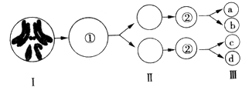

A．白眼雄果蝇 B．红眼雄果蝇 C．白眼雌果蝇 D．红眼雌果蝇
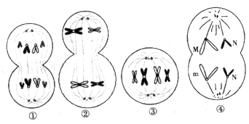
11、某雌性动物体细胞有4条染色体，基因型为MMNn。如图为该生物个体的细胞分裂示意图，下列相关叙述错误的是（ ）

A．图中含有两个染色体组的细胞是②③④
B．孟德尔遗传规律发生在如图所示的②细胞中
C．④所示的细胞名称是次级卵母细胞或极体
D．图④表明该细胞在此之前发生了基因突变
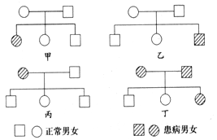
12、下图是人类有关遗传病的四个系谱图，与甲、乙、丙、丁四个系谱图相关的说法正确的是（ ）

A．乙系谱中患病男孩的父亲一定是该致病基因的携带者
B．丁系谱中的夫妻再生一个正常男孩的几率是1/8
C．甲、乙、丙、丁都可能是苯丙酮尿症遗传病的系谱图
D．甲、乙、丙、丁都不可能是红绿色盲症的系谱图
13、果蝇中，直毛对分叉毛为显性[A和a]，灰身对黑身为显性[B和b]两只亲代果蝇杂交得到如下表所示的果蝇子代类型及比例。推测子代灰身直毛雌性中，纯合子和杂合子的比例是（ ）
 | 灰身直毛 | 灰身分叉毛 | 黑身直毛 | 黑身分叉毛
雄性 | 3/8 | 3/8 | 1/8 | 1/8
雌性 | 3/4 | 0 | 1/4
A．1:2 B．1:3 C．1:4 D．1:5
14、如图为对某一家族中甲、乙两种遗传病调查后得到的系谱图，并且调查发现I-4的家庭中没有乙病史。（以A与a、B与b依次表示甲、乙两种遗传病基因及等位基因）：试回答III-2与III-3婚配，其后代（U）患病的可能性为（ ）
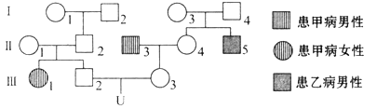
A．$\frac{1}{\text{24}}$
B．$\frac{3}{\text{16}}$
C．$\frac{\text{25}}{\text{32}}$
D．$\frac{7}{\text{32}}$
15、用花药离体培养出马铃薯单倍体植株，当它进行减数分裂时，观察到染色体两两配对，形成12对，据此现象可推知产生花药的马铃薯是（ ）
A．二倍体 B．三倍体 C．四倍体 D．六倍体
16、某海岛上生知活着一种昆虫，经调查其翅的长度与个体数的关系如图甲所示（横坐标为个体数，纵坐标为翅长度）。该岛上经常刮大风，若干年后再进行调查，你认为可能性最大的是图乙中的（ ）
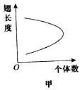
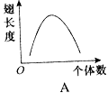
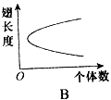
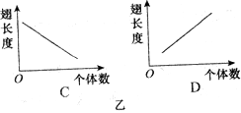

17、已知某环境条件下某种动物的AA和Aa个体全部存活，aa个体在出生前会全部死亡，现有该动物的一个大群体，只有AA、Aa两种基因型，其比例为1：2。假设每对亲本只交配一次且成功受孕，均为单胎。在上述环境条件下，理论上该群体随机交配产生的第一代中AA和Aa的比例是（ ）
A．1：1 B．1：2 C．2：1 D．3：1
18、有关突变和基因频率的说法正确的是（ ）
A．突变可以改变核苷酸序列，不能改变基因在染色体上的位置
B．经过基因突变，原有的等位基因关系可能发生改变
C．某人群的女性中正常者占99.5%，则色盲基因的频率为0.5%
D．自然界种群基因型频率的改变一定引起基因频率的改变
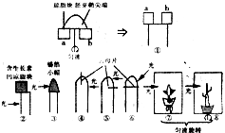
19、用燕麦胚芽鞘及幼苗⑦⑧进行如图所示的实验，一段时间后，会引起弯曲现象的是（ ）

A．②⑤⑦ B．①②③⑤⑧ C．①③④⑥⑦ D．②⑤⑧
20、如图表示根和茎对生长素浓度的不同反应，其中正确的是（ ）
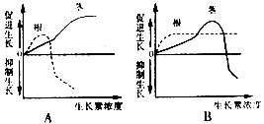
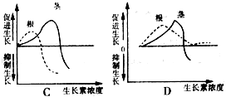

21、下列诸多因素中，可能引起病人组织水肿的是（ ）
①毛细胞血管壁破损 ②长期蛋白蛋营养不足
③淋巴管阻塞 ④花粉等过敏，引起毛细血管的通透性增加
⑤肾炎导致血浆蛋白丢失
A．①②③④⑤ B．只有①③⑤ C．只有②③④ D．只有①②③
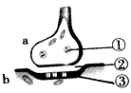
22、如图表示突触的亚显微结构，下列说法正确的是（ ）
A．①中内容物使b兴奋时，兴奋部位的膜对Na⁺的通透性减小
B．②处的液体为组织液，③一定是一个神经元的树突膜
C．在a中发生电信号→化学信号的转变，信息传递需要能量
D．当兴奋沿着b神经元传导时，其膜内电流的方向与兴奋传导的方向相反
23、某人因受外伤而成为“植物人”，处于完全昏迷状态，饮食只能靠“鼻饲”，人工向胃内注流食，呼吸和心跳正常。请问他的中枢神经系统中，仍能保持正常功能的部位是（ ）
A．脑干和脊髓 B．小脑和脊髓
C．小脑和脑干 D．只有脊髓
24、下列各项中，可能导致尿糖产生的因素有（ ）
①肾小管病变，葡萄糖的重吸收能力下降 ②一次性大量进食糖类 ③病毒感染并破坏胰岛B细胞 ④胰岛A细胞分泌旺盛，胰高血糖素含量过量 ⑤肥胖引发肌肉组织减少⑥长期心理压力大，精神紧张
A．①②④⑤ B．①②③⑤⑥
C．①②④⑤⑥ D． ①②③④⑤⑥
25、下列关于种群的叙述正确的有几项（ ）
①内蒙古草原上全部的牛是一种群 ②种群内的雌雄个体间可以相互交配完成生殖过程
③在种群内常因争夺食物而发生竞争 ④年龄组成是预测种群密度的重要因素
⑤性别比例也可影响种群密度 ⑥出生率和死亡率是决定种群密度的重要因素
⑦迁出率和迁入率是决定种群密度的重要因素
A．3 B．4 C．5 D．6
26、由稻、萍、鱼等生物组成的一种生态农业中，水生植物红萍适宜在荫蔽环境处生长，可作为鱼类的饲料；鱼类的粪便又为水中的微生物提供了有机养料，微生物的活动释放了大量的二氧化碳促进水稻与红萍的生长。红萍因与固氮蓝藻共生能提高土壤肥力。这样的环境很适合捕捉害虫的青蛙等有益动物的生存。对此人工生态系统，下列叙述正确的是（ ）
A．水稻、红萍、水藻分层分布能提高光能利用率，体现了能量的多级利用
B．该生态系统中的鱼类、浮游动物、青蛙、害虫等动物处于第二营养级
C．当该生态系统处于稳态时，生态系统内的物质和能量不能够实现自给自足
D．该生态系统中的群落由水稻、红萍、鱼、青蛙、有害昆虫和浮游动物组成
27、下图如示，问：蚱蜢突然减少，短期内蚯蚓数量有何变化？（ ）
相思鸟
蚯蚓
绿色植物
鹰
蛇
蜥蜴
兔
蚱蜢

A．减小 B．增多 C．不确定 D．先增加，后减少，最后稳定
28、天然的玫瑰没有蓝色花，这是由于缺少控制蓝色色素合成的基因B，而开蓝色花的矮牵牛中存在序列已知的基因B。现用基因工程技术培育蓝玫瑰，下列操作正确的是（ ）
A．提取矮牵牛蓝色花的mRNA，经逆转录获得互补的DNA，再扩增基因B
B．利用限制性核酸内切酶从开蓝色花矮牵牛的基因文库中获取基因B
C．利用DNA聚合酶将基因B与质粒连接后导入玫瑰细胞
D．将基因B直接导入大肠杆菌，然后感染并将入玫瑰细胞
29、下列关于转基因生物安全性的叙述，错误的是（ ）
A．种植转基因作物应与传统农业种植区隔离
B．种植因作物被动物食用后，目的基因会转入动物体细胞中
C．种植转基因植物有可能因基因扩散而影响野生植物的遗传多样性
D．转基因植物的目的基因可能转入根际微生物
30、将ada（腺苷酸脱氨酶基因）通过质粒Pet28b导入大肠杆菌并成功表达腺苷酸脱氨酶。下列叙述错误的是（ ）
A．每个大肠杆菌细胞至少含一个重组质粒
B．每个重组质粒至少含一个限制性核酸内切酶识别位点
C．每个限制性核酸内切酶识别位点至少插入一个ada
D．每个插入的ada至少表达一个腺苷酸脱氨酶分子

二、简答题（40分）
31、（8分）光合作用和化能合成作用是自养生物的重要代谢活动，请回答有关问题：
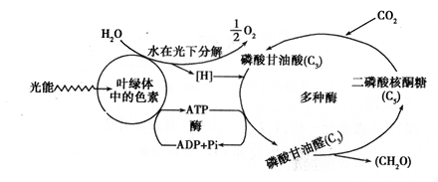
如图表示光合作用的简要过程。据图回答。

在其他条件适宜的情况下，突然停止光照，短时间内磷酸甘油酸的浓度 ；适宜光照条件下，突然停止二氧化碳供应，短时间内二磷酸核酮糖的浓度 ，磷酸甘油醛的浓度 。在CO₂存在的条件下，将植物从暗处移到明处后，磷酸甘油醛的浓度 。
32、（16分）回答下列有关的遗传问题。
（1）摩尔根在一群红眼果蝇中偶然发现了一只白眼雄果蝇，用这只雄果蝇和红眼雌果蝇交配，F₁表现全为红眼，让F₁雌雄互交，F₂白眼全是雄果蝇，由此推测基因位于X染色体上。请回答：
①上述果蝇的白眼性状是由 产生的。
②控制果蝇的红眼、白眼基因用W、w表示，请用遗传图解分析说明红眼和白眼基因位于X染色体上的实验过程。

（2）对于果蝇来说，Y染色体上没有决定性别的基因，在性别决定中失去了作用。正常情况下XX表现为雌性，而XY表现为雄性。染色体异常形成的性染色体组成为XO（仅有一条性染色体）的果蝇发育为可育的雄性，而性染色体为XXY的果蝇则发育为可育的雌性。在果蝇遗传学实验中，科学家发现有时会出现两条性染色体融合形成并联（XX、XY）复合染色体。①用普通野生型雌性灰果蝇（X⁺ X⁺）和隐性突变体雄性黄果蝇（X^{y}Y）杂交，后代均为 果蝇。
②用一只隐性突变体雌性黄果蝇（X^{y} X^{y}）与普通野生型雄性灰果蝇（X⁺ Y）杂交，子代中有的个体胚胎时期死亡，生活的个体雌性均为黄果蝇，雄性均为灰果蝇，显微镜检测发现有的死亡胚胎中出现并联复合染色体。请回答：
亲本 （雄、雌）性产生了复合染色体；子代中死亡率为 。子代存活雌、雄个体的基因型分别是 、 。
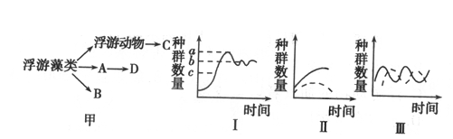
33、（16分）在某鱼塘中有A、B、C、D四种鱼，其营养结构如图甲所示。请据图回答下列问题。

（1）若该鱼塘只有C种，种群的数量变化曲线如图I所示，池塘的承载量（K值）是
；若该鱼塘中只有A和D两种鱼，种群数量变化曲线如图 所示；若该鱼塘中只有A和B两种鱼（假设二者都只取食同一种藻类），两种鱼种群数量变化曲线如图 所示。
（2）科研人员对该鱼塘由浮游藻类、A和D三个环节组成的食物链进行了能量流动分析，得到下表相关数据。NP（净同化量）=GP（总同化量）-R（呼吸量）
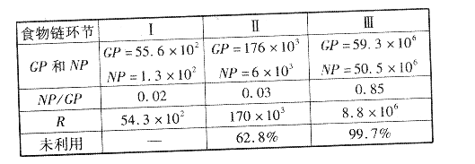

①III所表的生物是 ，就呼吸产生的能量主要用于 。
②第一营养级与第二营养级的净同化量与总同化量的比值不同，主要原因是
。
③该食物链中，第一营养级到第二营养级的能量传递效率为 ，该数据不在10%～20%这一范围，原因是 。

生物勘误
13题：
 | 灰身直毛 | 灰身分叉毛 | 黑身直毛 | 黑身分叉毛
雄性 | 3/8 | 3/8 | 1/8 | 1/8
雌性 | 3/4 | 0 | 1/4 | 0
29题：
B选项改为“种植转基因作物被动物食用后，目的基因会转入动物体细胞中”

33题：（2）
食物链环节 | I | II | III
GP和NP | GP=55.6×10²  NP=1.3×10² | GP=176×10³  NP=6×10³ | GP=59.3×10⁶  NP=50.5×10⁶
NP/GP | 0.02 | 0.03 | 0.85
R | 54.3×10² | 170×10³ | 8.8×10⁶
未利用 | — | 62.8% | 99.7%

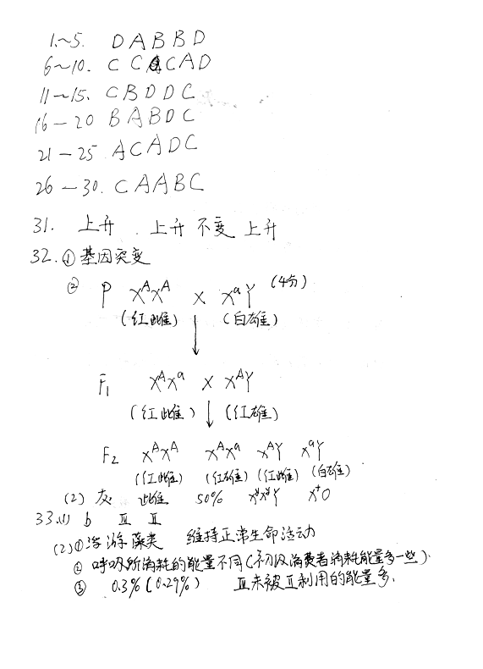
生物答案

